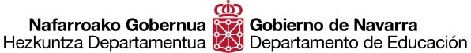
Sesión de difusión de la convocatoria 2020 del programa Erasmus+
Sectores de Educación Escolar y de Personas Adultas
CAP de Tudela (IES Benjamín de Tudela), ComunidadForal de Navarra
Jueves 28 de noviembre de 17:00 a 19:30
17:00 - Apertura a cargo de Pilar Santos, directora del CAP de Tudela.
17:05 – El programa Erasmus+ en los sectores de Educación Escolar y de Personas Adultas: Elisa Echenique, asesora del Negociado de Proyectos Europeos del Servicio de Plurilingüismo y Enseñanzas Artísticas del Departamento de Educación del Gobierno de Navarra:
- Descripción y características generales del programa Erasmus+
- Datos de la convocatoria 2019
- Novedades de la convocatoria 2020
- Acciones Clave 1 y 2
- Otras iniciativas
16:15 – Mesa redonda de Buenas Prácticas (moderada por Elisa Echenique):
- Proyectos KA101: Marina Peralta, EASDI de Corella, y Toño Peña (IES Alhama de Corella)
- Proyectos KA201: Toño Peña (IES Alhama de Corella)
- Asociaciones KA229 de intercambio escolar: Marina Peralta, EASDI de Corella.

19:30 – Fin de la jornada

